Государственное бюджетное дошкольное образовательное учреждение детский сад №68 компенсирующего вида Калининского района

Совместная деятельность воспитателя с детьми
с использованием дидактических и развивающих игр в подготовительной группе для детей с диагнозом ОНР
На тему: «Наши друзья - Дорожные знаки».

Использование современных образовательных технологий:

- - Здоровьесберегающие
- - Образовательные технологии;
- - ИКТ (интерактивная приставка mimio)
- - Технологии личностно – ориентированного взаимодействия педагога с детьми;
- - Игровые технологии;
- - Технологии развивающего обучения;

Воспитатели: Савина С.В.
.

г. Санкт-Петербурга. 2014 года
Цель: Систематизировать знания детей о ПДД. Закреплять умения различать дорожные знаки по их назначению ( предупреждающие, запрещающие, информационные, предписывающие);

Задачи:
Здоровьесберегающие задачи:
  - Контроль двигательной активности дошкольников (проведение физминутки, смена активной и статической нагрузки, ориентировка на общефизическое состояние ребёнка в ходе совместной деятельности взрослого и ребёнка).
  - Дозированная работа у интерактивной доски.

Образовательные задачи:
  - Активизировать познавательную активность детей путём включения в проблемную ситуацию.
  - Закрепить знания о правилах дорожного движения, о сигналах светофора.
  - Закреплять знания о дорожных знаках, знать их название и назначение.

Развивающие задачи:
- Упражнять детей в решении ребусов, отгадывании загадок.
- Упражнять в ориентировке в пространстве (фланелеграф).
- Формировать умение детей отвечать на вопросы полным предложением.
- Развивать связную речь при составлении описательных рассказов.
- Активизировать словарь за счет слов: тротуар, проезжая часть, пешеходный переход, дорожные знаки.
- Развивать умение видеть то, что представляет опасность на дороге для жизни и здоровья
- Развивать логическое мышление, память, внимание.
- Способствовать развитию творческих способностей.

Воспитательные задачи:
  - Воспитать культуру поведения на дороге и в транспорте.
  - Воспитывать дружелюбие, умение работать вместе.

Материалы: дорожные знаки; альбом «Дорожные знаки»; ИКТ (приставка мимио); схема – модель «Размести так же»; загадки, стихи о дорожных знаках; би-ба-бо «Колобок»; ширма;
- Используемые технологии:
- - Здоровьесберегающие
- - Образовательные технологии;
- - ИКТ (интерактивная приставка mimio)
- - Технологии личностно – ориентированного взаимодействия педагога с детьми;
- - Игровые технологии;
- - Технологии развивающего обучения;

Ход совместной деятельности.
1 слайд: «Наши друзья – дорожные знаки»
Вход детей.
- Ребята, посмотрите, пожалуйста, к нам сегодня пришли гости, давайте поздороваемся и скажем доброе утро.
Стук в дверь, появляется Светофорчик (грустный, расстроенный). У него потерялись дорожные знаки, и он не знает что делать.
- Ребята, давайте поможем Светофорчику.
- Где же мы будем их искать??

-Смотрите, ребята на их месте остались загадки. Думаю нам надо отгадать эти загадки, чтобы вернуть знаки.
- Ребята, я предлагаю вам увлекательную игру, она называется «Поиск пропавших знаков». Вы согласны отправиться на поиски?
Ответы детей. - ДА
- Вы готовы? Тогда слушайте первую загадку.

2 СЛАЙД (серый фон)
1 загадка.
А здесь ребята не до смеха,
Ни на чём нельзя здесь ехать,
Можно только своим ходом
Можно только – ПЕШЕХОДАМ.
Дети отгадывают загадку .

Появляется знак на интерактивной доске « Пешеходная дорожка».
- Давайте подойдем к знаку и узнаем, какое задание он нам приготовил.
3 СЛАЙД
Задание: «Реши математическую цепочку» (приставка мимио)
Перед детьми пример из последовательных действий и 9 цифр под ними.
- Нам надо с вами решить примеры и полученный ответ укажет нам, за какой цифрой спрятано задание.
Дети решают пример.
- Молодцы. Мы открываем цифру 3 и читаем задание: «Поставьте в правильной последовательности сигналы светофора».
4 СЛАЙД «СВЕТОФОР»
Дети выполняют задание на доске.
- Молодцы. Забираем в наш альбом дорожный знак «Пешеходная дорожка».

5 СЛАЙД СЕРЫЙ ФОН Читаем следующую загадку.
2 загадка:
В треугольнике, ребята,
Человек стоит с лопатой,
Что-то роет, строит что-то,
Здесь … (Дорожные работы).

Появляется знак на интерактивной доске «Дорожные работы».
-Посмотрите вокруг, вы видите, где этот знак? Давайте подойдём к нему, и мы узнаем, какое задание для нас приготовлено.
Подходим к знаку, узнаём новое задание.
-Нам знак приготовил письмо, давайте почитаем: «Дорогие ребята. У меня перепутались все знаки, помогите мне расставить их по местам. Я составил вам схему подсказку, которая поможет вам справиться с заданием».
Д/и «Ориентировка в пространстве»

Дети выкладывают на фланелеграфе дорожные знаки под диктовку воспитателя.
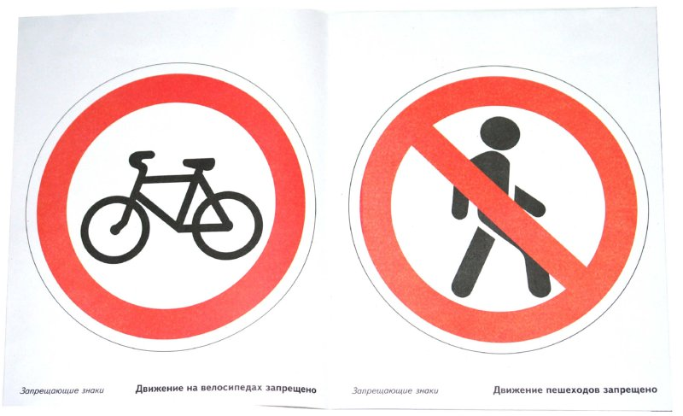




- Молодцы. Вы справились с заданием, и мы можем забрать знак и положить его в альбом.

6 СЛАЙД серый фон.
3 загадка:
Шли из сада мы домой,
Видим знак на мостовой.
Круг, внутри велосипед,
Ничего другого нет. (Велосипедная дорожка).

Появляется знак на интерактивной доске « Велосипедная дорожка»
- Вы отгадали правильно, давайте подойдем и узнаем, что нам приготовил этот знак:
Физминутка
Постовой стоит упрямый (Руки прикладываем к козырьку)
Людям машет, не ходи (Руки на вверх)
Здесь машины едут прямо ( руки перед собой)
Пешеход, ты погоди (руки в стороны)
Посмотрите, улыбнулся (Руки на пояс, повороты в сторону)
Приглашает нас идти (шагаем на месте)
Вы машины, не спешите (хлопки руками)
Пешехода пропусти (прыжки на месте).

- Немножко отдохнули пора нам идти дальше, пополнять наш альбом.

7 СЛАЙД серый фон.
4 загадка:
Командуя жезлом, он всех направляет,
И всем перекрёстком один управляет.
Он словно волшебник, машин дрессировщик,
А имя ему - ...(регулировщик)
Появляется на интерактивной доске: Регулировщик
-Правильно. Посмотрите, а вот и он. Давайте подойдем к нему и узнаем, что он нам приготовил.

Постовой обращается к детям( аудиозапись) - Здравствуйте ребята. Я за вами наблюдал. Какие вы молодцы. Вы много знаете о дорожных знаках, собрали свой альбом. А у меня знаки все сломались, помогите их починить.
8 СЛАЙД
Д/и «Собери свой знак» (приставка мимио)
Дети выполняют задание.

9 СЛАЙД (Аудиозапись)
-Постовой: Ребята, вы молодцы. Спасибо вам, до свидания! Берём знак.

10 СЛАЙД
НА интерактивной доске появляются переходы «ПЕШЕХОДНЫЙ, ПОДЗЕМНЫЙ, НАЗЕМНЫЙ)
-Ребята, вы видите эти знаки? Давайте подойдём к ним. Подходим к знакам.

- Как можно, одним словом назвать эти дорожные знаки? Переходы.
- Какие переходы вы здесь видите? ( Пешеходный переход, Наземный, Подземный)
- О чем они нам хотят рассказать? (Где и как мы должны переходить дорогу.)
Пешеход, Пешеход!
Помни ты про переход!
Подземный, наземный,
Похожий на зебру.
Знай, что только переход
От машин тебя спасет

- Эти знаки нам приготовили «Дорожный кроссворд». Нам надо отгадать слово, которое зашифровано в красных клеточках. Решать кроссворд будем с помощью ребусов. Вам надо разгадать свой ребус, словечко, которое получится мы, будем вписывать в кроссворд.
Дети берут картинки-ребусы, отгадывают слова, воспитатель вписывает слова в кроссворд.
-Ребята, получилось слово «Безопасность». А что нам помогает находиться на дороге в безопасности?
Дети: Дорожные знаки, знание правил дорожного движения.

- А тот, кто нарушает правила, тот попадает в беду. Мы знаем такого сказочного персонажа. Давайте расскажем про него нашим гостям.

Сказка «Колобок нарушитель».
- Ну, вот мы с вами отыскали все дорожные знаки. Что вам понравилось больше всего? Что вы запомнили? Какие знаки вы сегодня искали?
Ответы детей
- Какие вы молодцы. Вы справились со всеми заданиями. И мы хотим наградить вас медалями «Лучший знаток правил дорожного движения».
- Давайте, скажем нашим гостям до свидания, до новых встреч. Дети возвращаются в группу.

